Gruppsykologi - Roller

Ledare
I varje grupp finns alltid en ledare. Det finns många olika typer av ledare och teorier om ledarskap men det är vanligt att prata om tre olika ledartyper: den auktoritära ledaren, låt-gå ledaren och den demokratiska ledaren.

Den auktoritära ledaren
Är auktoritär, det vill säga ensam har makten i gruppen.
Låter inte andra påverka beslut som fattas eller hur uppgiften ska utföras.

Låt-gå ledaren
Tillåter allting och tar inte egna beslut. Har ofta inget eget engagemang och lägger över ansvar på andra.

Den demokratiska ledaren
Lyssnar på övriga gruppen och ser till att alla är delaktiga i beslut och utförande.

Övriga Roller
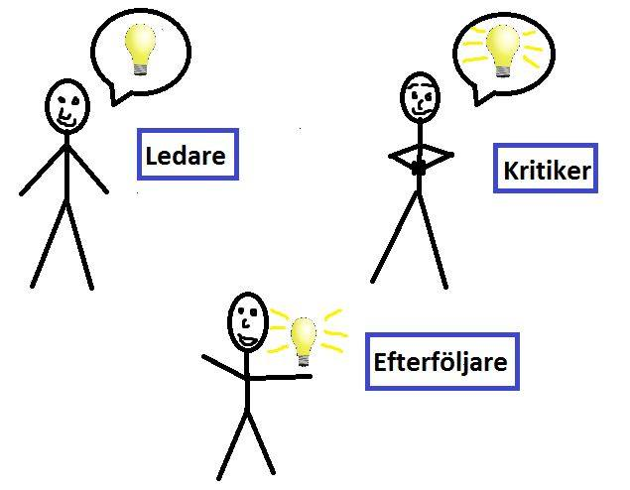
Förutom ledaren finns det andra två andra roller som alltid finns i en grupp: kritikern och efterföljaren.

Kritikern
Den som kritiserar idéer och förslag. Kan uppfattas som gnällig men är väldig viktig för gruppens prestation.

Efterföljare
Accepterar förslag och idéer. Lyssnar på gruppen och genomför arbetet.

Att gå in i roller
Dessa 3 roller måste alltid finnas i en grupp. Annars uppstår ett tomrum som någon måste fylla. Så även om en individ ofta är en Efterföljare så kan den anta någon av de andra rollerna ifall detta tomrum uppstår. När man sedan har fått en roll vill man uppfylla det som krävs av den rollen, oavsett om det är en roll man brukar ha eller inte. Detta för att man vill hålla sig kvar i gruppen och inte bli övreflödig.

Detta visas väldigt tydligt i ett experiment av Philip Zimbardo som kallas Stanford prison experiment. Det gick ut på att 24 friska studenter valdes ut och blev slumpmässigt tilldelade en roll som fångvaktare eller fånge i ett låtsatsfängelse. Experimentet skulle visa hur personligheten kan överträffas av ens roll i grupper. Nedan finns en länk till en kort film om experimentet och dess resultat.

“Dr Zimbardo - Critical Social Pschology”: http://www.youtube.com/watch?v=1jdOoxnr7AI

Reflektion

Kan du komma på ett scenario där det skulle passa bäst med

En auktoritär ledare?

En låt-gå ledare?

En demokratisk ledare?

Hur skulle en kritiker reagera på

En auktoritär ledare?

En låt-gå ledare?

En demokratisk ledare?

Hur skulle en efterföljare reagera på

En auktoritär ledare?

En låt-gå ledare?

En demokratisk ledare?

Vilka roller och ledartyper kan du se i filmen “Dr Zimbardo - Critical Social Pschology”?

